Муниципальное бюджетное общеобразовательное учреждение
«Советская средняя школа»
Большемурашкинского муниципального района

Номинация - «История малой Родины»

«Истоки Малой Родины»
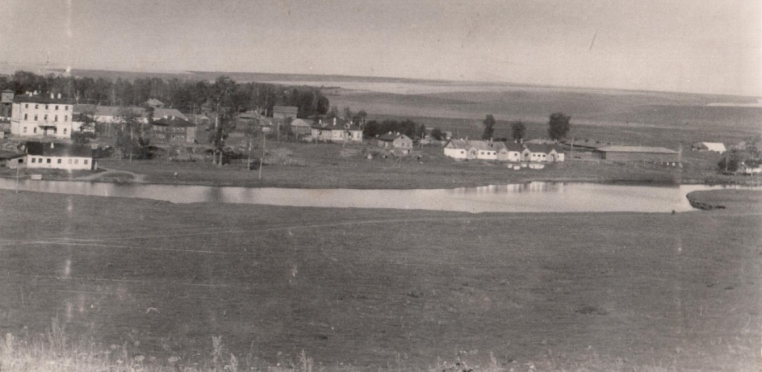

Выполнили члены кружка «Исток»:
Соков Алексей,7 класс
Дорошкевич Анна, 7 класс
Жеребцова Екатерина, 7 класс
Жеребцова Яна, 8 класс
Хлыбова Анастасия, 7 класс
Федянина Яна,7 класс

Руководитель:
Учитель истории
Жеребцова Анна Александровна

Тел. 88316757330
Е-mail – fff1122@yandex.ru

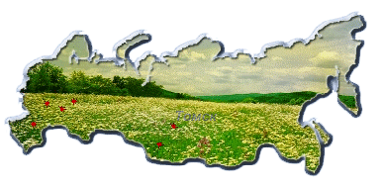 | В моем сердце уголок найдется Для тебя, любимый край родной, Ведь не зря ты малой родиной зовешься, Ты в душе всегда, всегда со мной!  Введение

Умирает российская глубинка. Уходят в небытие большие и малые деревни, а вместе с ними их удивительные названия, за которыми скрывается история нашего края, нашей родины. Современное общество постепенно утрачивает связь с историческим прошлым своей страны. Духовно богатым можно считать только такого человека, который с уважением относится к своей национальной культуре, к своему языку, к истории. Поэтому проблема возрождения культурного и исторического наследия своего народа – одна из актуальнейших проблем нашего времени. Исчезают с лица земли деревни, стираются с памяти людской их названия. Можем ли мы чем-то помочь своей малой родине? Если мы не можем спасти ее, мы можем помочь сохранить память о ней для будущих поколений. Если не сохранить этого сейчас, восстановить будет невозможно. Известно, что любой народ силен своими корнями, землей своих предков, память о которых бережно хранится, передается из поколения в поколение. И не важно, как теперь называется теперь наша страна – она прекрасна, и тем, что она НАША, и тем, что Мы ее часть, ее история. МЫ – это и те, кто был до нас, МЫ - это и те, кто будет после нас. Историю своих предков, своей страны нужно знать. Говорят, что тот, кто не знает своего прошлого, осужден на то, чтобы переживать его вновь.
Поселок – малая наша родина. Здесь мы родились, выросли, здесь живем, идем по жизненной тропе, изменяемся, взрослеем, обретая опыт.
И вот теперь нам представилась такая возможность прикоснуться к истории нашего поселка, приоткрыть краешек завесы, скрывающей то далекое время.
Работая по данной теме, мы изучили множество литературы, работали с музейными и архивными материалами, беседовали с жителями села.
В процессе работы мы увидели, как прекрасен наш край. А люди у нас открытые, улыбчивые, сердечные, трудолюбивые всегда готовые откликнуться на просьбу.
Цель нашего исследования:
- Более глубоко изучить и исследовать материал об истории своего поселка;
- Найти информацию о знаменитых жителях поселка;
- Познакомить с результатами учащихся школы и педагогов, родителей.
Обозначенная цель требует решения следующих задач:
1.Изучить архивные документы.
2.Провести анкетирование учащихся и родителей
3.Оформить собранный материал.
Объект изучения – архивные документы о поселке и их жителях.
Предмет работы исторические события, которые происходили в поселке.
Практическая значимость работы заключается в том, что использование исторических фактов может быть полезно не только как иллюстрация, но и как историческое событие.
Мы хотим, чтобы не исчезали с карты заветные уголки нашей прекрасной Родины. Пусть процветает наш поселок. А мы приглашаем Вас, совершить наше путешествие по чудесным местам нашей малой Родины.

1. Далёкое прошлое.
Сейчас идёт такая мода всё переименовывать.
Ели возникает потребность в переименовании нашего посёлка, то придётся немало поломать голову, чтобы подыскать адекватный заменитель этому слову. Ибо это действительно советский посёлок, построенный в советское время. До революции на этом месте одиноко стоял трехэтажный барский дом помещика Прутченко и несколько помещений для его прислуги.
До революции глава семейства Прутченко владел не только этим поместьем.
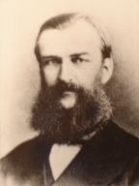
По данным землеустроительного отдела, Прутченко принадлежало только в бассейне Сундовика около 6000 гектаров. Кроме того он владел землёй возле села Работки (ныне территории сельскохозяйственного техникума), а также на Северном Кавказе, в Сумской области на Украине, на Тамбовщине и в других местах.
М.Б. Прутченко
Основателем такого обширного поместья был Михаил Борисович Прутченко - умный и хитрый политик. Михаил Борисович Прутченко родился в 1833 г. в Нижегородской губернии. 7 августа 1851 г. окончил курс в школе гвардейских подпрапорщиков и кавалерийских юнкеров и был выпущен прапорщиком. В 1860 г. по домашним делам был вынужден выйти в отставку.
В 1861 г. вступил на должность мирового посредника Княгининского уезда Нижегородской губернии и одиннадцать лет служил по выборам в Нижегородской губернии. Был губернским предводителем дворянства с 1869 по 1872 гг.
Михаил Борисович назначается Псковским губернатором 9 июня 1872 г. На этом посту служил тринадцать с половиной лет (его правление прервала смерть).
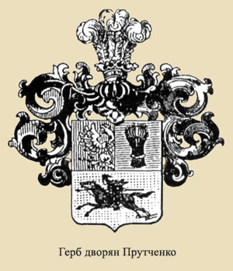
Будучи мировым посредником между помещиками и крестьянами М. Б. Прутченко не забывал о своих интересах при размежевании земель. Он не только не потерял свою огромную поместную империю после реформы 1861года, но и расширил её. Она существовала до самого 1917 года, хотя подданные Прутченко уже не именовались крепостными.
Большемурашкинским владениям Прутченко уделял внимание только летом, хотя в трехэтажном барском доме, стоящем на берегу Сундовика, прислуга жила круглый год. Разумеется, губернатор Псковской области общался в основном с незаурядными людьми, высшими государственными чиновниками. Но Прутченко не были кичливыми, любили общаться и с творческими личностями.
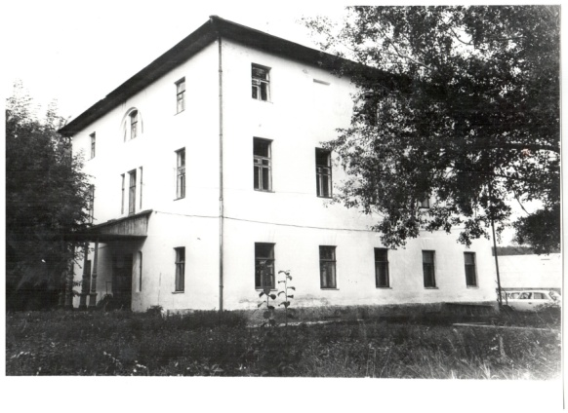
В доме Прутченко был домашний музей старинного костюма, оружия и различных ценных вещей, главным образом, фамильных, принадлежавших роду Прутченко. Одни из достопримечательных экспонатов этого фамильного музея был портрет главы дома, нарисованный знаменитым Репиным и листы бумаги с автографами живших в те времена известных художников, писателей, артистов и других выдающихся людей. Они размещались на отдельном столике.
Бывшее поместье Прутченко
Это говорит о том, что поместье на берегу Сундовика было любимым местом отдыха многих членов семьи Прутченко, не редко бывавших при дворе у царя. Летом семья Прутченко любила плавать на лодках по Сундовику. Приплывал к Спирину или Ключищам, дворяне на берегу устраивали чаепитие с самоварами и различными закусками. Как правило, их тотчас окружала толпа местных жителей, в которую помещики кидали конфеты и мелкие деньги.
Крепостному принуждению пришёл конец, экономика не развилось в этом краю. Но Прутченко не могли сами обрабатывать огромные площади принадлежавшей им земли. Они принуждали делать это крестьян, живущих рядом. В истории известен пример того, как это происходило с жителями деревни Салово.
В Салове не было колодцев. За водой его жители ходили на Сундовик, поднимаясь оттуда на крутой правый берег с полными вёдрами. Но в Большом Мурашкине год от года всё сильнее развивалось меховое производство, и вода в реке становилась малопригодной для питья. Тогда Прутченко выкопал неподалеку от Салова колодец, на берегу Сундовика. Колодец находился на барской земле, имел крышку, запиравшуюся на замок. Жителям Салова до него было идти гораздо ближе, чем до реки, всего километр. И Прутченко использовал это в свою пользу.
За пользование водой из этого колодца «вольные» саловские крестьяне обрабатывали земли Прутченко, косили траву и стоговали сено, получая за это небольшую плату. Случалось, они восстали против такого угнетения. Тогда от барина поступало распоряжение снять с колодца бадью и цепь, без которых воды зачерпнуть в колодце было нельзя, потому что было очень глубоко. Крестьяне вынуждены были идти на поклон помещику.
То ли в самом деле, то ли из недоброжелательного чувства к Прутченко в этих местах существует довольно язвительное воспоминание о полчищах тараканов, населявших усадьбы Прутченко. В барских хоромах «пруссаками» были усыпаны стены и потолки. Они были на кухне и в людской, плавали в квасе и щах, попадали в хлеб и кашу, лезли по одежде и за воротник.

2. Долгий путь к расцвету.
Несколько бедняцких семей в бывшем имении Прутченко объединились в коммуну, но она просуществовала недолго. В условиях разрухи и голода люди трудились самоотверженно, учились управлять коллективным хозяйством, вникали в корень дела. Начинали с плуга, бороны и нескольких лошадей, жили в землянках. В 1919 году было принято решение организовать хозяйство из бывших хуторов имения Прутченко: Борисовского, Удомского и Курлаковского. Первым заведующим совхоза №1 стал С.А. ЛЕПОРСКИЙ.В
В течении 1919 г. шла дальнейшая организационная работа по укреплению материально- технической базы. Так 7 октября 1919 года коллегия Княгининского районного управления совхозами постановила передать совхозу б. Прутченко весь движимый инвентарь ликвидируемого небольшого совхоза б.
К началу 1920 года в системе Княгининского райсовхоза находилось 17 совхозов, за каждым из которых был закреплён соответствующий номер. Совхозу «БОРИСОВСКИЙ ХУТОР» б. Прутченко был присвоен №1.
В ноябре 1921 года заведующим совхоза №1 был направлен Р.Ф. ЦАГАШЕК.
Начало 1922 года ознаменовалось коренной перестройкой системы совхозного строительства в РСФСР, вызванной проведением новой экономической политики, широким внедрением хозяйственного расчета. Совхозу б. Прутченко №1 было присвоено название им. Зиновьева (Зиновьево).
В 1923 году Р.Ф. ЦИГАШЕК передаёт совхоз «Зиновьево» вновь назначенному управляющему Г.И. ФЕДЯКИНУ.
В начале 1926 года произошла смена руководства совхоза, Г. И. ФЕДЯКИН был направлен на работу в Н. Новгород, а управляющим совхоза с 5 января 1926 года назначался В. М. БУШ
Вскоре после его назначения 23- 25 марта 1926 года проводилось обследование «Зиновьева» комиссией, составленной из представителей уездных организаций и Нижгубсельтреста, с целью проверки подготовленности к весенним полевым работам.
Назрела необходимость заменить устаревшие машины и орудия новыми, более совершенными и экономически выгодными. В 1926 году такая замена начала осуществляться. Нижгубсельтрест приобрёл для «Зиновьева» 4 трактора «Фортзон» с соответствующим пахотным оборудованием. Т. И ТЕННИСОН, Н. А. ЧЁРНЫЙ являлись директорами совхоза в период с 1929 года по 1931 год.
С 1931 года по 1932 года директором совхоза был В. П. ЧЕХЛОВ.
И. Н. БОДРОВ руководил хозяйством с 1932 года по 1934 год. В соответствии с приказом №7 по Наркомату совхозов от 30 января 1939 года об организации Горьковского областного треста семенных и животноводческих совхозов вошёл в его систему, уже под названием совхоз «Б. Мурашкинский».
В период пребывания в ведении Управления свиноводческих совхозов последовательно возглавлялся директорами Ф. И. ОСИПОВЫМ (1935г.- 1937 г.) и П. М. МИРОНОВЫМ (1938 г.- 1939 г.). Основным направлением производственной деятельности совхоза являлось свиноводство, начиная с 1935 года, совхоз приступил к углубленной племенной работе с поголовьем крупно - рогатого скота. Племенной состав был утверждён швицкой породы. А.И.Семнов, Е.О. Марлова, А.В. Люлина,Г.Ф. Лежнева, М.Г. Седова, М.И. Ефремова, Е.Д.Маркелов и другие своим трудом крепили совхоз.
В 1941 год, первый год войны, совхоз так- же закончил без дохода, но с заметными трудовыми достижениями. В 1941 г. было засеяно: ржи- 134 га, озимой пшеницы- 34 га, овса- 383 га, ячменя- 187 га, гороха овса- 51 га и викоовсяной смеси - 91 га.
В годы Великой Отечественной войны в совхозе не прекращалась работа. Многие мужчины ушли на фронт, остались только женщины. И они вынесли все невзгоды, помогая мужьям, братьям и отцам в тылу. П.И. Худенина, М.Ф. Торопова, М.Г. Кузнецова, Е.В. Шматова и др. сели за руль трактора и встали за штурвал комбайна.
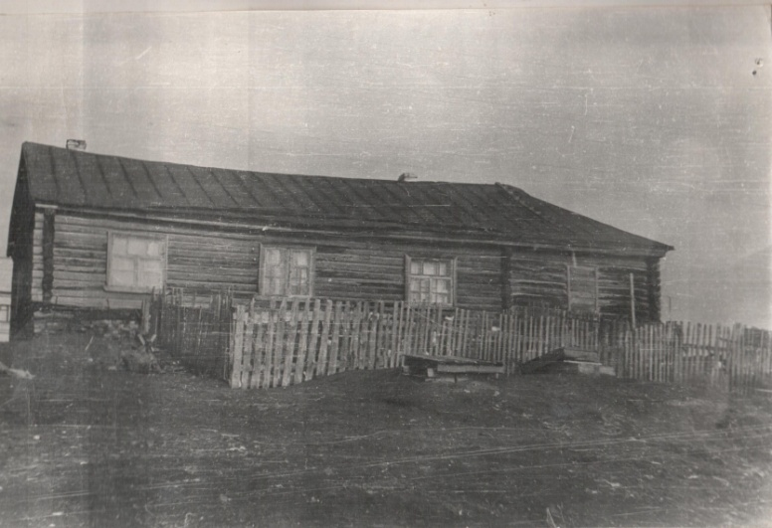
В начале весны 1943 г. совхоз «Б. Мурашкинский» был передан Горьковским областным живсельтрестом совхозов ОРС у Горьковского автомобильного завода в качестве подсобного хозяйства. Основной специализацией совхоза принималось свиноводство, для обеспечения автозоводцев дешовым свиным мясом.
«вшивый» барак
Когда народ отпраздновал победу, начались мирные будни, полные забот и бессонных ночей. Много пришлось поработать, чтобы вместо глинобитных дворов выросли каменные фермы и другие добротные постройки. Вместо землянок и бараков были построены двухэтажные дома со всеми удобствами. После окончания ВОВ совхоз «Б. Мурашкинский» вновь вошёл в систему Горьковского областного управления совхозов Министерства РСФСР как племсовхоз специализирующийся на разведении крупно - рогатого скота швицкой породы.
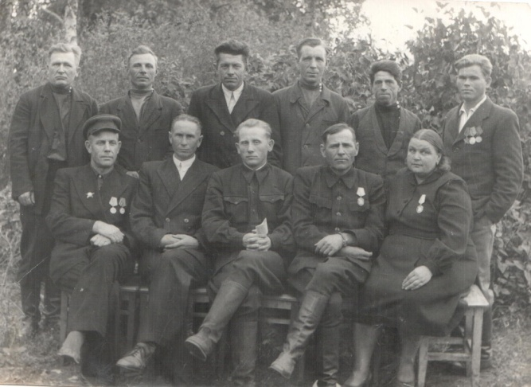
С 1951 года директором совхоза становится умелый и грамотный руководитель - Н. Д. МАШИХИН. Возглавляя хозяйство более 20 лет,он внес существенный вклад в его укрепление и развитие.
Работники совхоза в 50-годах. В центре сидит Н.Д. Машихин.
Больших трудовых успехов добился племсовхоз в 1952 году. К этому времени в его материально-технической базе произошли крупные изменения. Имелось 4 гусеничных трактора, суммарной мощностью 136 л. с., 9 колёсных тракторов СХТЗ- 15\30, обширный парк сельхоз инвентаря и оборудования, 7 зерновых комбайнов, 13 тракторных плугов. Автомобильный парк насчитывал 6 грузовых автомобилей и одну легковую. В совхозе работало 2 электростанции с 6 генераторами общей мощностью 119,5 КВт.
Трактор Фордзон (фото из музея)
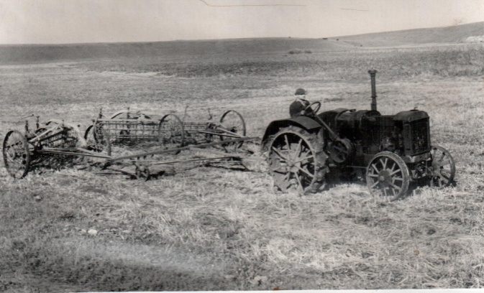
Коллектив племсовхоза в 1952 году насчитывающий 378 человек под руководством директора МАШИХИНА Н. Д. перевыполнил годовые планы поставки государству основных видов сельхозпродукции.
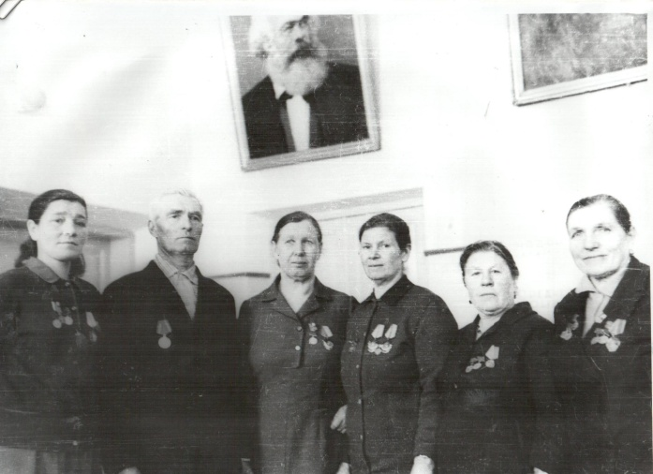
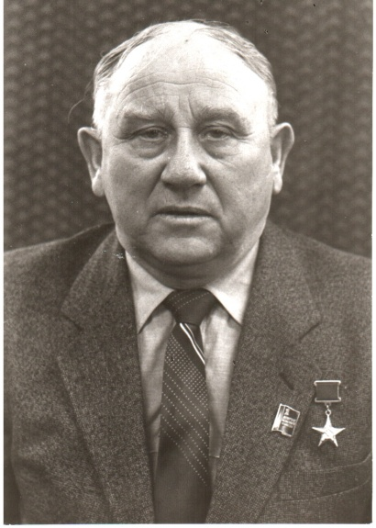
В 1967 году Указом Президиума Верховного Совета СССР племенной совхоз «Большемурашкинский» был награжден орденом Трудового Красного Знамени. Указом Президиума Верховного Совета СССР от 08 апреля 1971 года, Машихину было присвоено звание "Герой Социалистического Труда" с вручением ордена Ленина и золотой медали "Серп и Молот". Вместе с Н.Д. Машихиным работали Л.Г. Люлина, З.А. Соболева, А.М. Ступакова, Л.И. Орехова, А.И. Причалова, Е.Н. Журавлева – участницы ВДНХ и награждены медалями, а Любовь Гавриловна Люлина – двумя орденами Ленина, она вырастила знаменитую корову по кличке «Заросль», которая по году доила до 10 тыс. литров с жирностью более 4%.
Передовики производства.
Н. Д. Машихин
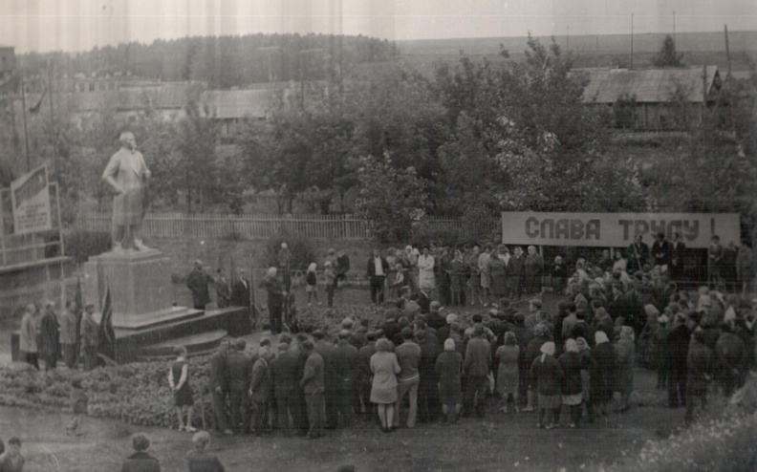
Укрепляя производственную базу совхоза, создавались городские условия жизни для работников: 1961 год – строительство клуба, 1964 – строительство детского сада, 1971г. - открытие памятника В.И. Ленину, строительство новой школы, 70- годы строительство двухэтажных домов, торгового центра с комбинатом бытового обслуживания.

Открытие памятника В.И. Ленину.
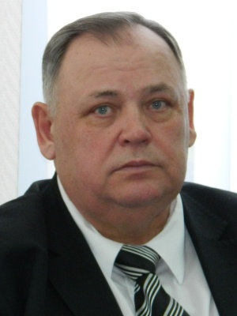
В 1979 году директором племзавода стал А.Ф. Ломаченко. ». У Алексея Фёдоровича была цель – сделать племзавод лучшим хозяйством района, области. Молодой, энергичный, он быстро вывел своё хозяйство в число передовых не только в районе, но и в области. Он работал на перспективу, постоянно ездил за опытом в другие хозяйства, за рубеж, закупал современную технику, механизировал ручной труд. В 1984 году награжден медалью «За освоение Нечерноземья» указом Президиума Верховного совета СССР Одновременно улучшал бытовые условия рабочих. Строил дома, детский сад, спортивные площадки и др. Его значительный вклад в развитие агропромышленного комплекса отмечен высокими правительственными наградами: медалью «За трудовое отличие» в 1976 году и орденом «Знак Почета» в 1983 году. В 1986 году был избран делегатом на XXVII съезд Коммунистической партии Советского союза. Но пришли 90-е годы, когда многие хозяйства развалились. И наше хозяйство эта беда не обошла. Много здоровья унесли эти годы. Только благодаря сильному характеру руководителя, его оптимизму хозяйству удалось избежать банкротства и удержать свои позиции. Указом президента РФ 1998 г. присвоено звание «Заслуженный работник сельского хозяйства Российской Федерации».
А.Ф. Ломаченко
Помимо работы он иногда находил время на развлечения. Алексей Фёдорович был фанатом хоккея. Он содержал районную команду «Прогресс». На хоккейной площадке нашего хозяйства играли даже звезды Советского хоккея: Рагулин, Воробьев, Водопьянов, Скворцов и др. Охота и рыбалка были его любимым занятием. Школьники никогда не оставались без внимания, каждое первое сентября он премировал лучших учеников Советской средней школы. В 2004 году было присвоено звание «Почетный гражданин Большемурашкинского района». В 2007 году был награжден золотой медалью «За вклад в развитие агропромышленного комплекса России» Министерство Российской Федерации.
В 2010 году Алексей Фёдорович был избран главой местного самоуправления района, председателем Земского собрания. По итогам социально-экономического развития в 2012 году район получил штандарт Губернатора Нижегородской области.
В 2012 году был удостоен высокой чести – избрания в Зал национальной трудовой славы.
Весь жизненный путь Алексея Федоровича был наполнен добросовестным созидательным трудом и деятельным стремлением принести пользу людям. То есть, он всегда жил для людей и не иначе. Так подсказывало ему сердце…
С 2013 года руководителем племзавода является А.С. Куликов.
Традиции нашего посёлка.
Традиции народов, проживающих на территории одной страны, создают ее образ, основывают историю, предсказывают будущее. Поэтому так важно знать традиции и обычаи народов и народностей, которые веками жили рядом, сохраняя свою самобытность.
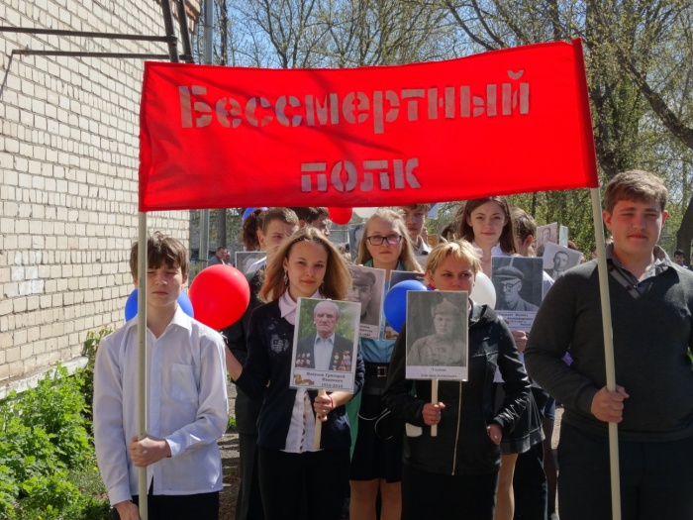
Сила нашего посёлка – в единстве ее народа. Наши традиции - это история современного Советского. Мы чтим свою историю и предков, бережем природу своего поселка, занимаемся здоровым образом жизни.
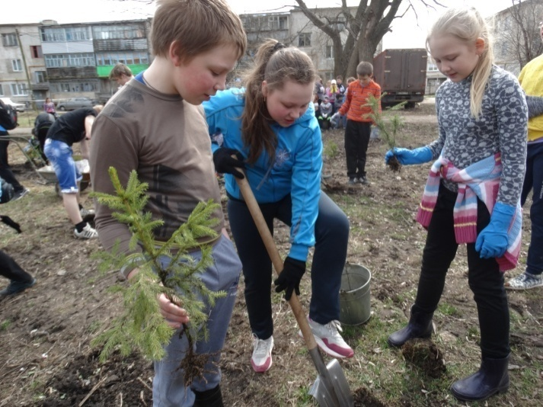
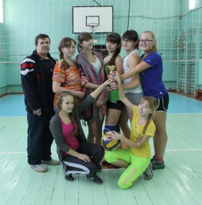
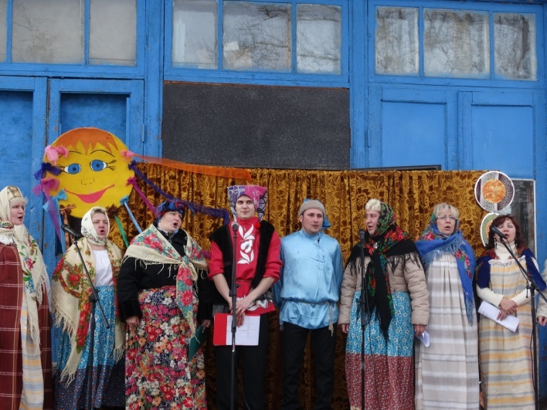

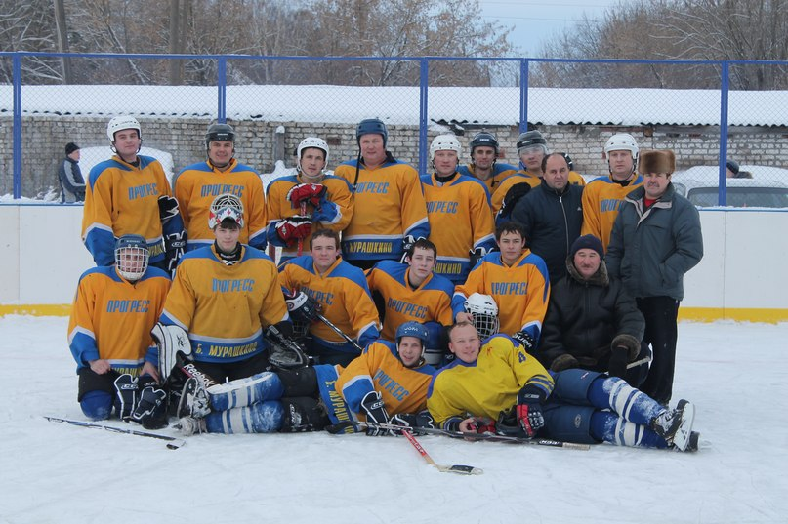
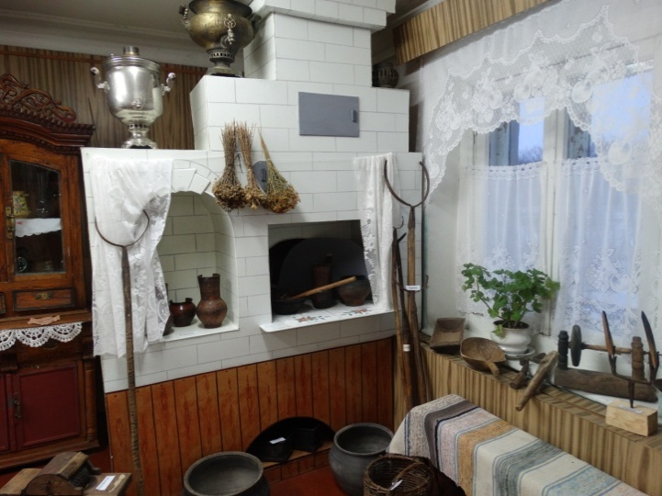

Заключение
Интерес к родной земле не пропадёт никогда. Всё равно найдётся, что-нибудь новое или старое, что пополнит нашу историю, природу и душу. И это касается не только моей родины, это характерно для каждой земли, будь то пустыня или плодородная равнина. И мы являемся одними из творцов своей земли. Чтобы наслаждаться своей землёй, всё надо делать с любовью!
Пройдет немного времени, мы повзрослеем, по разному сложиться наша жизнь, но так приятно знать, что на карте есть милый родной уголок, в котором вы родились и выросли. Мы с гордостью можем сказать: «Я родился здесь! Это моя Родина!»
Если вы себя чувствуете плохо, вспомните место, где вы родились и выросли, где живут близкие вам люди. А лучше приезжайте почаще в родные места.

Литература и источники
1. Газета «Знамя труда», от 19 марта 1969г.
2. Газета «Знамя», 2009 г №94.
3. Архивная справка.
4. autotravel-nn.ru›articles/usadba-prutchenko-v…
5. http://dic.academic.ru/contents.nsf/enc_biography/ - Большая биографическая энциклопедия.
6. Материалы и фотографии школьного-краеведческого музея.
7 zal.slavatrud.ru – Зал национальной трудовой славы.

. http://dic.academic.ru/contents.nsf/enc_biography/ - Большая биографическая энциклопедия.
. http://dic.academic.ru/contents.nsf/enc_biography/ - Большая биографическая энциклопедия.
. Архивная справка.
. Газета «Знамя труда», от 19 марта 1969г.
. Газета «Знамя труда», от 19 марта 1969г.
zal.slavatrud.ru – Зал национальной трудовой славы.

